АССОЦИАЦИЯ ДОМОСТРОИТЕЛЬНЫХ ТЕХНОЛОГИЙ

«ГЛАВНЫЕ ПО СИП ДОМАМ!»

_____________________________________________________________________________

Направление деятельности:

1. Строительство домов, коттеджей, зданий и сооружений из СИП панелей.

2. Производство всех видов СИП панелей.

3. Изготовление Домокомплектов различных комплектаций.

4. Разработка и внедрение новинок в технологии СИП и продвижение их.

5. Проектирование всех видов строений по технологии СИП.

6. Сертификация продукции.

7. Мы представлены в городах: Самара, Сызрань, Симферополь, Ульяновск, Шатура, Бишкек, Казань (по состоянию на 01.06.2017 г.).

_____________________________________________________________________________

Год выхода франшизы на рынок — 2015 год.
_____________________________________________________________________________

Приглашаются представители как полноправные партнеры, готовые работать под единым брендом.

_____________________________________________________________________________

Стоимость франшизы:

Взнос 120 000 р. единовременно. Оплачивается 1 раз в 3 года.

_____________________________________________________________________________

Вы получаете:
1. По договору - статус официального представителя на данной географической территории, эксклюзивное право быть только одним представителем на данной географической территории (город и область); 2. Ценовая политика - Вы получаете СИП панели и Домокомплекты по индивидуальной партнерской стоимости;

3. Обучение технологии, передача всей необходимой документации для ведения бизнеса;

4. Проектное сопровождение;
5. Размещение информации о Вас, как о полноправном партнере на сайте Ассоциации, на картах, а также во всех информационных источниках Ассоциации.

6. Доступ к нашим партнерам производителям, покупка материалов и товаров по индивидуальной стоимости. За время существования партнерской сети наши партнеры наладили логистику, четкую и взаимовыгодную ценовую политику, комфортный алгоритм совместной работы;

7. Техническая документация, включая сертификаты;

8. Юридическая документация;

9. Общение с Вашими клиентами на наших форумах, социальных сетях, головной организацией;

10. Статус Члена Ассоциации домостроительных технологий;

11. Он-лайн семинары для Ваших клиентов (бесплатно, темы и даты по согласованию);

12. Периодическое обучение Вас и Ваших сотрудников технологии, новинкам;

13. Помощь Вам при участии и проведении выставок;

14. Помощь в работе на административном уровне, с целью работы Вас по государственным программам в вашем регионе.

_____________________________________________________________________________

Требования к представителю:
1. Офис от 10 кв.м.;

2. Надежность, амбициозность, нацеленность на результат, активное участие в продвижении СИП технологии, честная партнерская работа;

3. Обязательное использование бренда, логотипа и торговой марки в непосредственной деятельности;

4. Готовность к регулярным занятиям - обучение и повышение квалификации;

5. Использовать в своей работе только продукцию (СИП панели, домокомплекты) членов Ассоциации.

_____________________________________________________________________________
Ваша экономическая целесообразность:
1. Вы работаете под брендом, продвигаемым на федеральном уровне. Затрат на разработку фирменного стиля Вы не несете;
2. Вы не несете затрат на приобретение оборудования, содержание производства и персонала;
3. Вы не несете затрат на содержание проектной группы;
4. Вы не тратите время и деньги на создание современного бизнес-сайта;
5. Вы не конкурируете с головным предприятием, ни с другими официальными представителями, т.к. мы единая партнерская сеть;
6. Ассоциация бесплатно организует обучение Ваших специалистов технологии, новинкам и их внедрению;
7. Ассоциация проводит бесплатные он-лайн семинары для Ваших клиентов с целью продвижения технологии СИП;
8. Вы зарабатываете: непосредственно на строительстве домов, на продаже домокомплектов, на продаже СИП панелей, на строительно-монтажных работах по инженерии и отделке как наружной так и внутренней, на дополнительных услугах;
9. Первоначальные инвестиции которые Вам необходимы – это затраты на регистрацию юридического лица (ООО, ОАО, ЗАО) и аренду офиса;
10. Вы не тратите время и средства на сертификацию продукции;
11. Ассоциация постоянно развивается, что обеспечит Вас передовыми технологиями в первую очередь и даст толчок к экономическому росту Вашей организации!
_____________________________________________________________________________
Наши Партнеры:

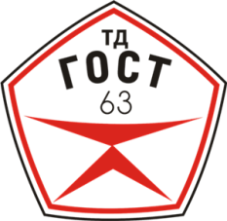

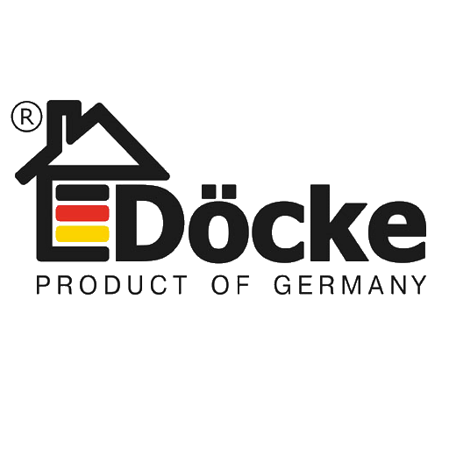

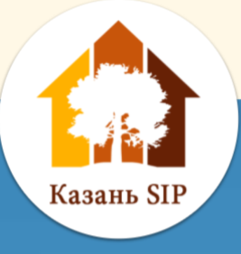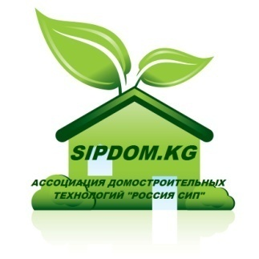

ВМЕСТЕ МЫ МОЖЕМ МНОГОЕ!

